**GIVANILSON SILVA PEREIRA**

**IDENTIFICAÇÃO** 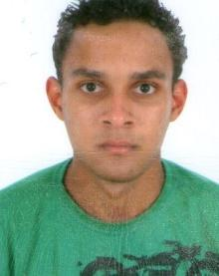

NOME: GIVANILSON SILVA PEREIRA

DATA DE NASCIMENTO: 22/10/1989

TELEFONE: (61)996016831(61)995224961

ESTADO CIVIL: SOLTEIRO

ENDEREÇO: QUADRA 10 CASA 07 RECREIO ÁGUAS LINDAS 02

CIDADE: ÁGUAS LINDAS

EMAIL: GIVANILSONGSP25@GMAIL.COM

**FORMAÇÃO ACADEMICA**

**ENSINO MÉDIO COMPLETO**

**ESCOLA ESTADUAL PIAGET ÁGUAS LINDAS GOIAS**

**CURSOS PROFISSIONALIZANTES**

INFORMATICA BÁSICA

**HABILIDADES PROFISSIONAIS**

* COMPROMETIMENTO TOTAL COM O TRABALHO
* FACILIDADE DE RELACIONAMENTO INTERPESSOAL
* DISPONIBILIDADE PARA NOVOS DESAFIOS
* RESPONSABILIDADE EM HORÁRIO
* TRABALHO EM EQUIPE

**EXPERIÊNCIA PROFISSIONAL**

Empresa: SANOLLI

Cargo: COPEIRO

Empresa: SUPERMERCADO BIG BOX

Cargo: OPERADOR DE CAIXA

Empresa: MARIETTA

Cargo: AUX DE COZINHA